На неразграниченном земельном участке месторасположение: Архангельская область, Приморский округ, поселок Соловецкий, южнее бухты Благополучия, примерно в 50 метрах на север от дома №4 по ул. Приморская, имеется сооружение (№5) некапитального характера, размер постройки 3 м. на 4 м.

Фото 5.

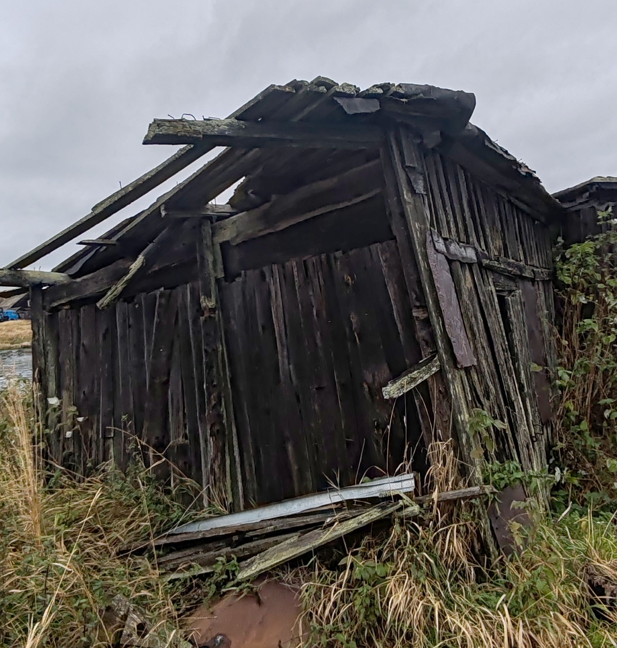

Самовольно занятый земельный участок
Наименование  точек | Расстояние между  точками, м
1-2 | 3
2-3 | 4
3-4 | 3
4-1 | 4
Площадь, кв.м | 12

